2015年长沙市初中毕业学业水平考试试卷
 理科综合（化学部分）
一、选择题（苯大题共15小题，每小题3分，共45分．每小题只有1个选项符合题
意．）
1下列变化中，属于化学变化的是（）l
A水结冰 B白酒挥发 C饭菜变馊 D玻璃杯打碎
2下列实验基本操作正确的是（）
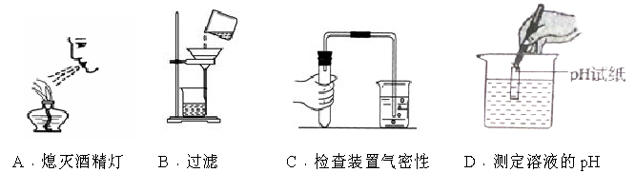
3下列关于空气成分的说法错误的是（）
A空气的成分按体积计算，氧气约占21%
B稀有气体常用于医疗急救
C焊接金属时常用氮气作保护气
D二氧化碳是植物光合作用的重要原料
4今年，我国西藏尼泊尔边界地区发生了多起地震，灾区饮用水被严重污染，为确保
灾民的生活用水安全，急需对水进行净化处理口下列处理措施中，不属于净水方法的是（ ）
A吸附沉淀 B过滤 C静置沉淀 D加肥皂水
5化学源于生活，也服务于生活，下列说法不正确的是（ ）
A.CO和CO₂都有毒 B生铁和钢是含碳量不同的两种铁合金
C不能用工业盐（NaNO₂）烹调食物 D合成药物的研发和使用，保障了人体健康
6右图是元素周期表中的氯元素及其原子结构示意图，下列说法正确的是（）
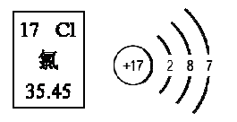
A氯元素属于金属元素 B氯原子核内有17个质子
C氯原子在化学反应中容易失去电子 D氯的相对原子质量为34.45g
7下列实验现象描述不正确的是（ ）
A红磷在空气中燃烧，产生大量白烟
B向NaO:.溶液中滴加酚酞，溶液变红
C把打磨过的铝片浸入CuSO₄溶液中，一段时间后取出，铝片表面覆盖一层红色物质
D细铁丝在空气中燃烧，火星四射，生成黑色固体
8、二氧化锰（MnO₂）可以作为过氧化氢制氧气的催化剂，其中锰（Mn）元素的化合
价是（ ）
A十1 B.+2 C.+3 D.+4
9、今年5月，某养老院发生火灾，导致38人遇难，造成了严重人员伤亡事故，口下列自
救措施中，你认为不合理的是（）
A室内起火，不要急于打开所有门窗
B赶决乘坐电梯逃生
C如果火势不大，可根据起火原因选择合适的方法或灭火器材将火扑灭
D拨打火警电话并到窗口呼救
10下列关于碳及其氧化物的说法中，正确的是（）
A金刚石、石墨都是碳的单质，其硬度都很大
B.CO₂可用作燃料
C.CO有还原陛，可用于冶炼金属
D.CO₂通入紫色石蕊溶液，溶液变红，加热后溶液颜色不变[来源:Zxxk.Com]
11下列有关溶液的叙述错误的是（）
A溶液中的溶剂只能是水
B固体NaOH溶于水时，溶液温度升高
C一定条件下，饱和溶液和不饱和溶液可以相互转化
D溶液是均一、稳定的混合物
12“金银铜铁锡”俗称五金口在这五种金属中，金属活动生最弱的是（）
A铁 B铜 C金 D银
13下列说法中错误的是（ ）
A用pH试纸测地醋酸溶液的pH为9 B用稀盐酸除去铁表面的铁锈
C用熟石灰改良酸陛土壤 D浓硫酸有吸水性，可用作干燥剂
14以下说法错误的是（ ）
A酸中都含有氢元素，只要含有氢元素的化合物都是酸
B氧化物中含有氧元素，但含有氧元素的化合物不一定是氧化物
C离子是带电的粒子，但带电的粒子不一定是离子
D中和反应一定是复分解反应
15下列措施或方法能达到目的的是（ ）
A用溶解、过滤的方法除去NaCl中的BaCl₂
B要除去CaCl₂溶液中的少量HCl,可加入足量的CaCO₃，充分反应后，再过滤
C用100 mL的量筒量取9.5mL的水
D为了防止食品的鱼、虾变质，用甲醛溶液浸泡
二、（本大题共4小题，化学方程式每个3分，其余每空2分，共20分）[来源:Zxxk.Com]
16用化学用语填空：
（1）锌原子 ；(2)二氧化硫
17按要求写出下列反应的化学方程式：
（1）CO₂使澄清石灰水变浑浊 ；
(2)水在通电条件下分解
18. A. B. C三种固体物质的溶解度曲线如图所示，请你回答下列相关问题：
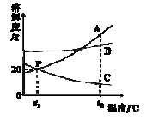[来源:Zxxk.Com]
（1）P点表示的意义是 ；
(2）t₂℃时，三种物质的溶解度从大到小的顺序是 ；
(3)溶解度随温度的升高而减小的物质是 （选填"A","B","C") e
19今年5月24日，我国中部地区首个国家级新区—湖南湘江新区
正式成立口新区发展规划中包括了新型工业区、现代农业区的建设规划.
(1）现代农业区的生产能为长沙市民提供优质的瘦肉、鸡蛋、牛奶等农畜牧产品，它
们均含有的主要营养素是 ；
(2）请你从低碳环保的角度分析，新型工业区的建设应拒绝 的企业入驻.
三、（本大题共2小题，化学力耀己式每个3分，其余没空2分，共11分）
20为了保护青山绿水，今年政府出台新政策规定：不允许化肥产量增加口有不良商贩
乘机成产假冒化肥口据媒体报道：常德某厂家将海盐（主要成分NaCl）与KCl按照一定比
例混合，当复合肥卖给农民.
(1）该厂家制得的“复合肥”是否为真正的复合肥 （填“是”或“否，’）；
(2）国家控制化肥生产量的目的主要是为了避免过度使用化肥，实现绿色增产口过度
使用化肥的后果有：① ；②
21己知A. B. C. D. E为初中化学中常见的五种不同类别的物质，其中A为年产量最高的金属单质，各种物质间的反应和转化关系如图所示（“公，表示相连的两种物质之间可发生反应，“一表示一种物质可以转化为另一种物质；反应条件、部分反应物和生成物己略去）,请写出：
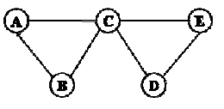
(1）B的化学式 [来源:学,科,网]
(2) D与E反应的化学方程式
四、（本大题共2小题，每空2分，共18分）
22根据下列装置图，回答有关问题：
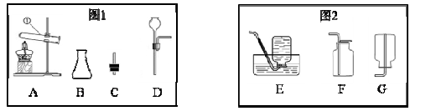
(1）写出装置图中仪器①的名称
(2)从节能环保方面考虑，应该从图1中选择 组合发生装置来制取氧气（填
字母代号）.
(3)为了得到较为纯净的氧气，应该从图2中选择 置来收集氧气填字母代号）口
23小刘同学想在实验室里用NaOH溶液制取Na₂CO₃溶液口
【查阅资料】①CO₂通入NaOH溶液时极易因CO₂过量而产生NaHCO₃，且无明显现象.
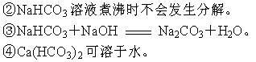
【制取步骤】①量取两份50 mL相同浓度的NaOH溶液备用；
②用一份50 mL NaOH溶液吸收过量的CO₂气体，至CO₂气体不再溶解；
③小心煮沸②溶液1-2分钟；
④在得到的③的溶液中加入另一份50 mL NaOH溶液，使其充分混合即得.
【实验探究】为了检验制得的溶液是否为纯净的Na₂CC₃溶液，请你与小刘同学一起完
成下列实验探究：
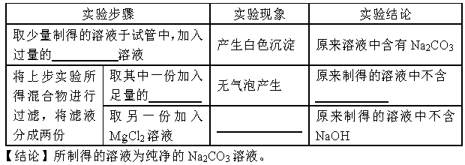
【评价与反思】有人认为实验步骤③④的顺序对调，即先混合，再煮沸，更合理口你认
为对吗？ 请说明理由：
五、（本大题共1题，共6)
可能用到的元素的相对原子质量：H-1 Mg-24 0-16 S-32 Cu-64[来源:Zxxk.Com]
24镁铜合金常用作飞机天线等导电材料，现取某镁铜合金10g放入烧杯中，加入足
量稀硫酸充分反应后，测得剩余固体的质量为6.4g，请计算：
（1）该镁铜合金中镁的质量为 Q:
（2）生成H₂的质量。

化学答案
